Схема № 24
границ территории, прилегающей к МОУ «Овсищенская начальная школа – детский сад» по адресу: Ленинградская область, Сланцевский район, д. Овсище, д. 68
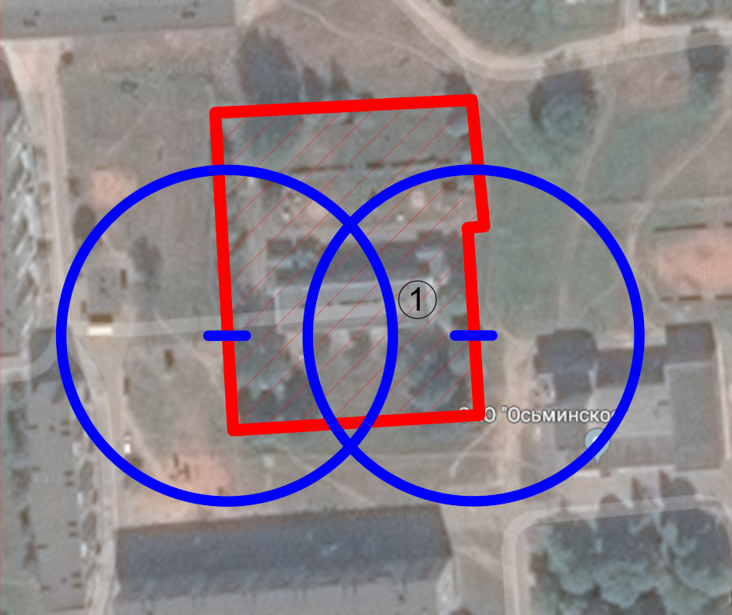
Радиус, определяющий границу территории, прилегающей к объекту, на которой не допускается розничная торговля алкогольной продукции, составляет 50 м.

Условные обозначения:

Территория, прилегающая к объекту, огороженная забором

Вход для посетителей в объект и/или обособленную территорию

Граница территории, прилегающей к объекту, на которой не допускается розничная торговля алкогольной продукции
МОУ «Овсищенская начальная школа – детский сад»

